Party, Sex & Rock n´Roll
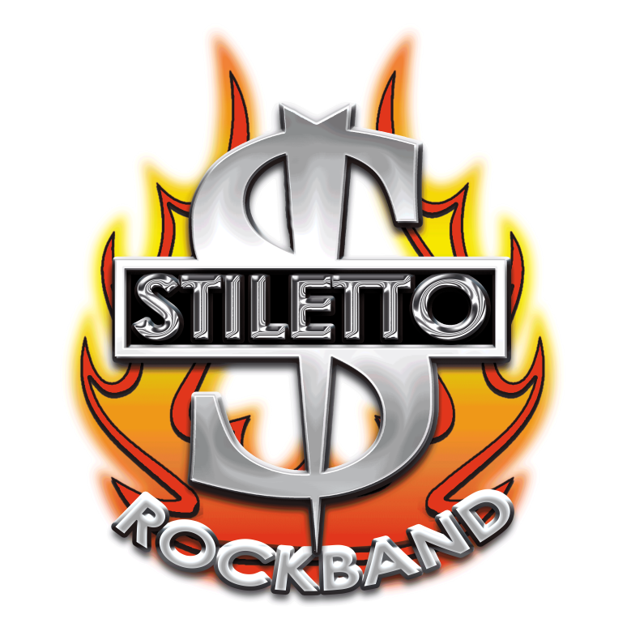
STILETTO ROCKBAND ist seit Jahren in der Biker- und Eventszene unterwegs und war inzwischen unzählige Male Hauptact auf Festivals.

Die Band ist bekannt für ihre spektakuläre Show mit Spezialeffekten und Tänzerinnen, entwickelt aber auch abseits der großen Bühnen auf kleinen Club-Veranstaltungen enorme Power und lässt das Publikum toben.

Wer ein wenig hinter die Kulissen sieht, merkt schnell, dass dieses Live-Erlebnis kein Zufall ist:
Rockröhre Stiletto, bekannt als DER Frontman schlechthin, dazu hochkarätige Musiker, die sich mit Leib und Seele dem Rock verschrieben haben, sowie international bekannte Live-Crew-Mitarbeiter (z.B. Tontechniker von Deep Purple, James Brown, Vienna Symphonie Orchester, usw.) arbeiten hier in ihrem Element.

Dazu kommen Details wie die größte Bassdrum Europas, doppelhälsige Gitarren, sowie ein komplett glasklares Schlagzeug, das die Farbe der jeweiligen Bühnenbeleuchtung annimmt.

Stiletto on stage ist immer ein Event auf internationalem Niveau!

- enjoy & rock your life!

www.stiletto-online.at

Contact:

Stiletto Stohl  +43 664 55 888 55
Quellenstrasse 24A/2/7  www.stiletto-online.at
A-1100 Wien  stiletto@aon.at

